Hno. MAURICIO SILVA, el AMIGO
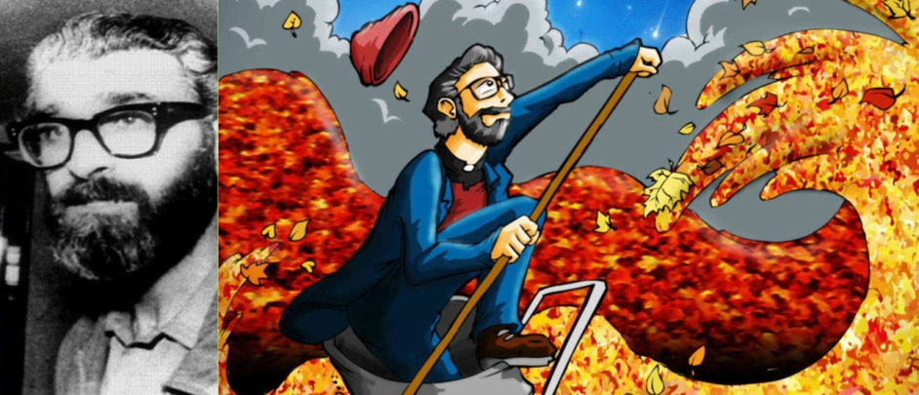Queridos amigos: un nuevo 14 de junio, día en el que el corazón y la memoria nos remiten a Mauricio Silva, el cristiano, Pequeño Hermano del Evangelio, sacerdote uruguayo desaparecido forzadamente en Argentina en 1977. Necesarios siguen siendo todos los esfuerzos por conocer la verdad sobre sus últimos momentos. Sabemos que la Vida puede más, y que ninguna “inteligencia” atróz puede borrar la siembra de un hombre cuya ley de vida era el Evangelio, tratando y siendo testimonio de Fraternidad. Hoy somos invitados a conocer un poquito más sobre él a través de los preciosos testimonios de María Laura Villalba Treglia, y de Mauricio Passeggi Mateo. Ellos son hijos de 2 de las parejas que formaban parte de un grupo que Mauricio supo acompañar como sacerdote aquí en Uruguay, y cuya amistad siguió siempre viva estando luego él en Argentina. Les pedimos que nos cuenten: ¿tienen algún recuerdo personal sobre Hno Mauricio? ¿Qué les ha llegado sobre él a través de vuestras familias? ¿Su figura, tiene hoy algún significado en sus vidas? Y nos compartieron:
María Laura:
Tanto Mauricio como Jesús, su hermano, fueron siempre, y siguen siendo, dos fuertes presencias en lo familiar. En una época lo fueron físicamente, pero ésta preciosa palabra, felizmente, abarca otras formas de estar: presencia, entonces, que se hace visible en recuerdos, anécdotas, objetos, voces guardadas, otras personas que los conocían… No solo por la amistad que se generó con mis padres, en el caso de Mauricio, sobre todo porque éramos muy chicas y chicos, cuando se fue a Argentina, o por los grupos de amigos, familias enteras con cantidad de hijas/os que nos reuníamos a menudo gracias a él, a ellos, sino por ser referentes de decisiones firmes de compromiso y participación activa en realidades sociales difíciles.
Siempre los ví como ejemplo, y esa convicción que tenían me cuestionó mucho mi propia forma de participar, sobre todo en la adolescencia.
¿Qué otros recuerdos tangibles de la niñez? La sonrisa grande ya desde que entraba a casa, la tarjetita de cumpleaños, las visitas a Las Piedras en la época de Ramona, su mamá, o de Blanca y sus sobrinos, el viaje en el que me llevó a Buenos Aires a ver a mi abuela Mamama en el Vapor de la Carrera, la foto que nos hicieron, la prestada de cama, las cartas desde Fortín Olmos, los almuerzos de domingo en casa de los Passeggi o en Rincón del Pino, y rostros y rostros de amigas y amigos. La simpatía, la sencillez, el desprendimiento, la benevolencia, y a la vez, la inquietud literal. Tengo el recuerdo de una persona “movidita”, digamos.
Y también conversaciones y encuentros de mis padres con otras personas intentando dar con su paradero, la aflicción y la incertidumbre. Hubo y hay vínculos que se generaron a través de Mauricio, desde que vivía en el Chaco Santafecino o Suriyaco, y reforzados muchos de ellos, imagino, en la época en que era barrendero, en la que lo secuestraron, en los años posteriores, porque él siguió, de distintas formas, convocando, y que perduran hasta ahora, aquí en Uruguay pero también en Buenos Aires, Santa Fe, Venezuela.
Fue (o sigue siendo, de otra manera) el padrino de uno de mis hermanos y eso también colabora en que siga presente en lo cotidiano. Hoy, esa presencia que era vivida, gran parte como natural, digamos el “amigo/ familia Mauricio” cobra otro lugar por el escenario político: la gestión de grupos de detenidos desaparecidos, las publicaciones y los encuentros por su memoria. La misma mirada pero con otras connotaciones, en parte porque tengo más años, sé muchas más cosas… se aprende a ver más allá.
Agradecida por haber podido conocerlo un poquito desde tantas facetas distintas, admirada y agradecida por conocer y saber de tantas y tantos que lo quieren, agradecida por esta oportunidad de volver a recordarlo.

Mauricio:
Nací en junio de 1971. En ese momento el Hermano Mauricio ya estaba trabajando con los más pobres de Buenos Aires, con los “cirujas”, como les decían allá a quienes vivían de la recolección informal de residuos. Antes, en Montevideo, había acompañado al grupo de matrimonios del que participaban papá y mamá. Por el cariño y la admiración que les provocaba su persona, me bautizaron con su nombre. Supe que estuvo en casa cuando yo era muy chico en una visita que hizo a Montevideo, pero no me quedaron recuerdos.
Ya siendo mayor empecé a interesarme por su vida, y esto sin duda marcó la mía. Mauricio celebraba misa en los basurales, porque Dios quería estar presente entre sus predilectos. Militaba en el sindicato de los barrenderos contra la privatización, porque la negación del derecho al trabajo digno era un drama que seguramente lo desvelaba. Su humildad, su coraje y su docilidad al llamado de Dios, me cuestionan y al mismo tiempo me impulsan en los momentos de debilidad.
Completé mis estudios universitarios, para dedicarme como profesor e investigador al problema de los residuos, desde la perspectiva de la Ecología Integral. Este concepto que Francisco desarrolla en Laudato Si, sin duda fue vivido profundamente por el hermano Mauricio.
Participo de la coordinación de Nodos Ambientales Participativos desde su creación en 2016, cuando lo presentamos desde la comunidad cristiana, con un equipo de colegas, al Diálogo Social. Este es un proceso de articulación entre organizaciones de la sociedad civil y la academia orientada a la integración e inclusión social, sustentada en la educación ambiental, la valorización de residuos y la producción agroecológica de alimentos en huertas comunitarias.
Qué gran oportunidad nos da el cuidado del ambiente para generar vínculos de cercanía y fraternidad, como los que cultivaba el Hermano Mauricio.
También participo del grupo de trabajo intersocial (UdelaR, PIT-CNT, UCRUS, FUCVAM) para la reglamentación de la Ley de Gestión Integral de Residuos. Desde estos ámbitos estamos trabajando en el desarrollo de instrumentos concretos que reconozcan la dignidad y el aporte de los clasificadores a la sostenibilidad de nuestras ciudades.
Las luchas y desvelos del Hermano Mauricio en el terreno sindical, son luchas y desvelos que nos siguen llamando, para dar batalla del lado de quienes siguen siendo postergados. Hoy día, en que la gestión de residuos se ha convertido en un negocio rentable, es necesario defender el lugar de los clasificadores, para que no sean desplazados por la tecnología, que desde el gran capital es utilizada para seguir concentrando la riqueza en pocas manos, mientras una mayoría silenciosa e invisibilizada es excluida del acceso a los residuos y descartada.
Miro hacia atrás y veo tu presencia silenciosa y humilde en mi vida.
Gracias hermano. Por tu vida entregada, yo sé que tú estás.

¡Muchas Gracias queridos amigos María Laura y Mauricio!
Días atrás, en conversación con María José, una de nuestras queridas Hermanitas, recordaba que el Hto Mauricio Silva solía pasar por la Fraternidad luego de terminado su trabajo de barrendero, a tomarse unos matecitos, y había compartido que últimamente rezaba cada noche el Benedictus, o Cántico de Zacarías (Lc 1,68) e incluso se quedaba dormido recitándolo.
Bueno es terminar este humilde recordatorio homenaje que hoy hacemos a nuestro Hermano, leyendo y rezando juntos las primeras líneas de esta oración:
“Bendito sea el Señor, Dios de Israel, porque ha visitado y redimido a su pueblo, suscitándonos una fuerza de salvación en la casa de David, su siervo, según lo había predicho desde antiguo por boca de sus santos profetas. Es la salvación que nos libra de nuestros e enemigos y de la mano de todos los que nos odian, realizando la Misericordia …”
Jorge Márquez, jardinero

